实践作业1-图像拼接

实验目标：

1. 理解关键点检测算法DOG原理；
2. 理解尺度变换不变特性SIFT；
3. 采集一系列局部图像，自行设计拼接算法；
4. 使用Python实现图像拼接算法。

具体要求：

1. 不允许使用现成的图像拼接程序；
2. 在采图过程中可尽可能减少相机在水平方向的运动，但不能假设图像只存在水平方向平移；
3. 需包含图像融合部分，从而减少拼接图像图像中局部的“接缝”。

基本原理

图像拼接是计算机视觉中的重要分支,它是将两幅以上的具有部分重叠的图像进行拼接从而得到较高分辨率或宽视角的图像。结合python+opencv实现两幅图像的拼接。

图像拼接一般步骤：

1. 根据给定图像/集，实现特征匹配
2. 通过匹配特征计算图像之间的变换结构
3. 利用图像变换结构，实现图像映射
4. 针对叠加后的图像，采用APAP之类的算法，对齐特征点
5. 通过图割方法，自动选取拼接缝
6. 根据multi-band blending策略实现融合

RANSAC算法

RANSAC（Random Sample Consensus，随机抽样一致性）算法是一种用于估计模型参数的迭代算法，其主要目的是从包含噪声和异常值的数据集中估计出最优的模型参数。

RANSAC算法的基本思想是随机选择一组数据点来拟合模型，然后使用该模型来计算所有数据点与模型的拟合误差。如果某个数据点与模型的误差小于一个阈值，则将其视为内点，否则视为外点。算法重复这个过程，直到找到满足一定置信度的最优模型。

RANSAC算法的步骤如下：

1. 从数据集中随机选择一组数据点，根据这些数据点拟合模型。
2. 对于所有的数据点，计算其与模型的误差，并将误差小于一个阈值的数据点视为内点，否则视为外点。
3. 如果内点的数量大于指定的阈值，则使用所有内点重新估计模型，并计算内点的误差。如果内点的数量小于指定的阈值，则返回步骤1。
4. 如果当前模型的内点数量大于之前的模型，则将当前模型作为最优模型，并更新内点的阈值和置信度。
5. 重复步骤1到4，直到达到指定的迭代次数或置信度。

图像拼接采用RANSAC算法计算出特征点之间的单应性变换矩阵，每次随机选取4个特征点对，然后通过透视变换将img2映射到img1。

实验结果：

实验组一：

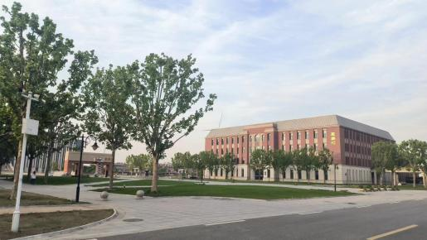 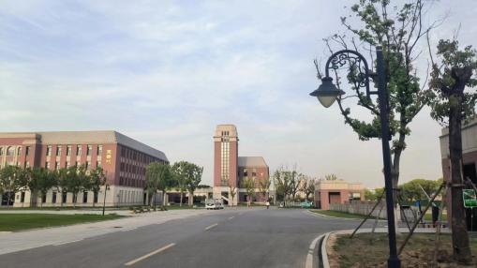

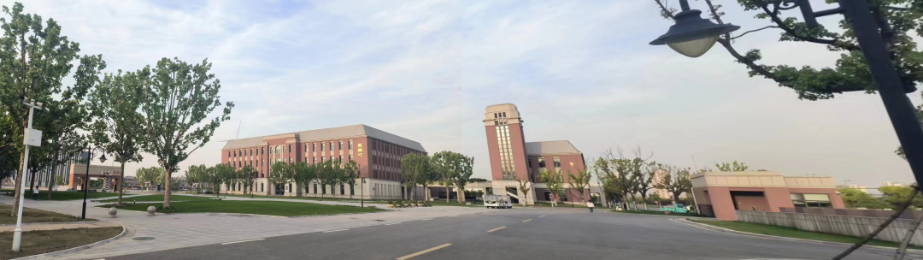

实验组二：

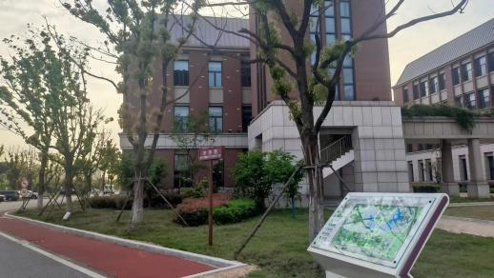 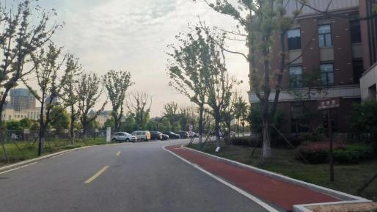

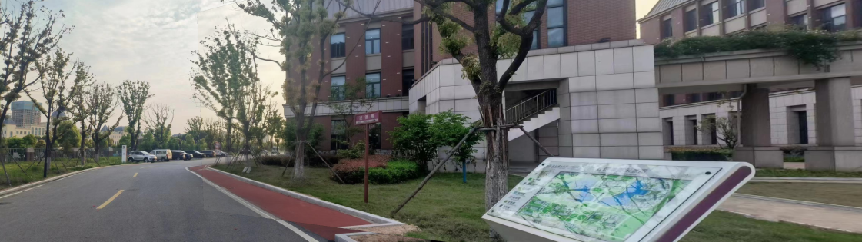

实验组三：

